В ноябре 2019 г. средняя цена предложения 1 кв. м. жилья на вторичном рынке г. Красноярска составила 60 231 руб., что на 0,3% больше, чем в предыдущем месяце.

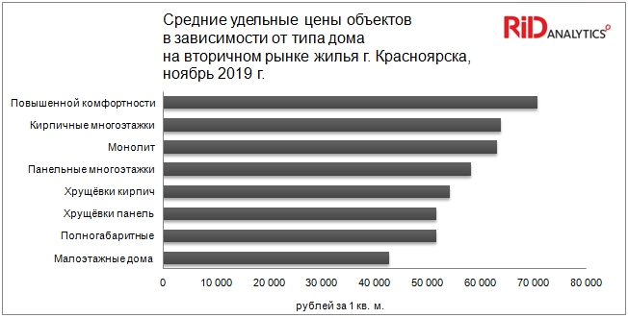

Информацию подготовили: Елена Ермолаева (Директор, САРН), Наталья Ершова(маркетолог)
Данные приведены по исследованию «Мониторинг предложения на вторичном рынке жилья Красноярска» компании RID Analytics. Анализ проводится в соответствии с методикой Главного аналитика РГР Г.М. Стерника.
Приобрести полную версию отчета можно через сайт www.ridasib.com

